Դասապլան
Ուսուցիչ` Գրետա Հարությունյան
Առարկան | ֆիզիկա
Դասարան | 8
Թեմա | Մեխանիկական էներգիայի փոխակերպումները, լրիվ մեխանիկական էներգիայի պահպանման օրենքը:
Նպատակը | 1.Խորացնել սովորողների գիտելիքները էներգիայի մասին: 2.Ուսուցանել էներգիայի պահպանման օրենքը,լրիվ մեխանիկական էներգիայի պահպանման օրենքը:  3.Նպաստել շարժվող ջրի և քամու էներգիայի օգտագործման մասին գիտելիքների զարգացմանը:  4.Նպաստել միջանձնային հաղորդակցության մշակույթի ձևավորմանը խմբային աշխատանքի կազմակերպման միջոցով:  5.Զարգացնել նյութն ամփոփելու,համեմատություններ կատարելու,բանավոր խոսքը լսելու,ընկալելու կարողությունը:
Վերջնարդյունքները | Արդյունքում սովորողը պետք է կարողանա՝  - Սահմանել լրիվ մեխանիկական էներգիան:  - Կիրառել մի էներգիայի փոխակերպումը այլ էներգիայի:  - Եզրակացնել, թե ինչու հնարավոր չէ ստեղծել հավերժական շարժիչ:
Դասի խնդիրները | 1.Տարբերել էներգիայի տեսակները:  2. Սահմանել լրիվ մեխանիկական էներգիան:  3.Մեկնաբանել թե ինչու հնարավոր չէ ստեղծել հավերժական շարժիչ:
Միջառարկայական  կապերը: | Հայոց լեզու - Կարողանա հասկանալ կարդացածը, ներկայացնել  լսարանին, առանձնացնել կարդացածի կարևոր գաղափարները:  Պատմություն-Կարողանա ներկայացնել էներգետիկական ռեսուրսների օգտագործման պատմական զարգացումները և դրանց ազդեցությունը հասարակական կյանքի վրա:  Մաթեմատիկա-կարողանա կատարել գործողություններ:
Անհրաժեշտ նյութեր,  տեխնիկական միջոցներ: | Դասագիրք <<ֆիզիկա 8>>,համակարգիչ, պաստառ, կպչուն թղթեր
Ուսուցման մեթոդներ: | Զրույց, Վենի դիագրամ, ցուցադրում, դիտում, աշխատանք դասագրքով,  աշխատանք քարտերով, խնդիրների լուծում:
Կապը հանրակրթության պետական չափորոշչով  սահմանված հանրակրթական հիմական ծրագրի շրջանավարտի ուսումնառության ակնկալվող  վերջնարդյունքների հետ | Հ-4, Հ-6, Հ- 7, Հ- 8, Հ- 9, Հ- 12, Հ- 28, Հ-29, Հ-30, Հ- 31

Դասի ընթացքը
Դասի սկիզբ /5ր/ |  | Աշակերտների և ուսուցչի փոխադարձ ողջույնից և բացակաների ամրագրումից հետո ուսուցիչը ցուցադրում է նկար՝  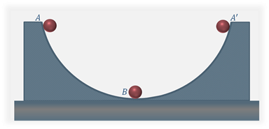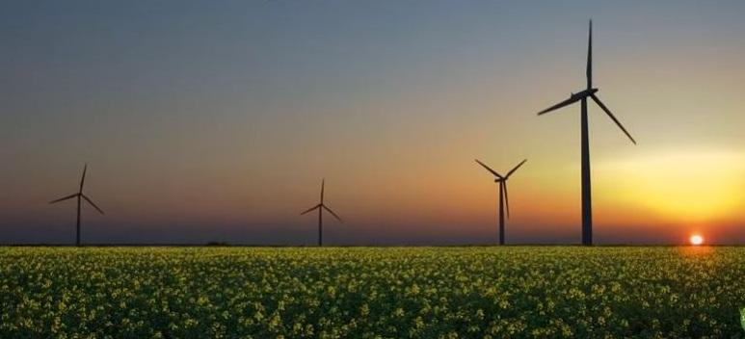  Որից հետո կատարում հարցադրում, Ի՞նչ են տեսնում նկարում:  Ի՞նչ կապ եք տեսնում նկարների և մեր դասի միջև:  Ի՞նչ կապ եք տեսնում այս դասի և նախորդ նյութի միջև:  Ուսուցիչը լսելով տարբեր պատասխաններ կանգ է առնում և ներկայացնում թեման և ակնկալվող վերջնարդյունքները:  Այնուհետև Վենի դիագրամի միջոցով վերհիշում են էներգիայի մասին իրենց գիտելիքները:
Նոր նյութ/10/ |  | Ուսուցիչը հրահանգում է դիտել տեսանյութը՝ https://sovorir.am/site/lesson/id/1112 և https://sovorir.am/site/lesson/id/1111 տեսանյութերը:  Տեսանյութը դիտելուց հետո ընկալման ստուգման նպատակով ուսուցիչը կատարում է հետևյալ հարցադրումները.  - Գրել մեխանիկական էներգիայի պահպանման օրենքը արտահայտող բանաձևը:  - Ինչպես է տեղի ունենում էներգիայի փոխակերպումը մի էներգիայից մյուսին:  - Ինչպես է փոխվում ազատ անկում կատարող մարմնի կինետիկ էներգիան, պոտենցիալ էներգիան:
Գործնական աշխատանք /15ր/ |  | Ուսուցիչը հրահանգում է բաժանվել 3 խմբի, ըստ պատահականության սկզբունքով ընտրված համարների:Գրատախտակին փակցնել նկար-ծառ, որի վրա մրգեր են ըստ համարների:Յուրաքանչյուր խումբ ընտրում է 3 միրգ և կատարում վրան նշված առաջադրանքը: Առաջադրանքը կատարելու համար ունեն 10 րոպե ժամանակ: Գրելուց հետո խմբերը առաջադրանքները գրում են գրատախտակին և մեկնաբանում: Գրատախտակին գրելու համար ունեն 3 րոպե ժամանակ, և ամփոփելու համար 2 րոպե ժամանակ:  Առաջադրանքներ.  1.Որքան է 40սմ/վ արագությամբ շարժվող 800գ զանգվածով սայլակի կինետիկ էներգիան:  2.Որքան մեծացավ 48 կգ զանգված ունեցող տղայի պոտենցիալ էներգիան, երբ նա աստիճաններով բարձրացավ 10 մ:  3.Որքան է 3 կգ զանգվածով մարմնի պոտենցիալ էներգիան գետնից 5մ բարձրությամբ կետում:  4.Որոշել Երկրի մակերևույթից 50մ բարձրության վրա 20մ/վ արագությամբ շարժվող մարմնի լրիվ մեխանիկական էներգիան, եթե մարմնի զանգվածն 8 կգ է:Օդի դիմդրությունն անտեսել:  5.5տ զանգվածով հրթիռը 100 մ/վ արագությամբ թռչում է հորիզոնական ուղղութ- յամբ:Այնուհետև թռիչքի բարձրությունը մեծացավ 2000մ/վ-ով,իսկ արագությունը դարձավ 60մ/վ:Գտնել հրթիռի բարձրացման վրա շարժիչի կատարած աշխատան- քը: Օդի դիմադրությունն անտեսել:  6.0,5 կգ զանգվածով մարմնի մեխանիկական էներգիան 6մ բարձրության վրա 96 Ջ է:Ինչ արագությամբ է շարժվում մարմինը:Օդի դիմադրությունն անտեսել:  7.Բացարձակ, թե հարաբերական մեծություն է լրիվ մեխանիկական էներգիան:  8.Ինչու հնարավոր չէ ստեղծել հավերժական շարժիչ:  9.Ինչպես է փոխվում համակարգի լրիվ մեխանիկական էներգիան, երբ այնտեղ գործում են շփման ուժեր:
Ինքնուրույն աշխատանք  /10ր/ |  | Ուսուցիչը բաժանում է անհատական աշխատանքները և հրահանգում չսկսել քանի դեռ չի հնչել սկսել հրահանգը:<Սկսեցինք> հրահանքը լսելուց հետո բացում ենք առաջադրանքը և ինքնուրույն կատարում: Աշխատանքի համար տրվում է 10 րոպե ժամանակ։ <Ավարտ> լսելուց հետո գրիչները դնում ենք սեղանին։  Հրահանգի ընկալման նպատակով ուսուցիչը աշակերտներին հարցնում է.  1.Ի՞նչ աշխատանք են կատարելու:  2.Որքան ժամանակ ունեք առաջադրանքը կատարելու համար:  3.Ինչ եք անում երբ առաջադրանքը ժամանակից շուտ եք ավարտում:  Առաջադրանք.  1.Ո՞ր մարմիններն են օժտված կինետիկ էներգիայով և ո՞ր բանաձևով է որոշվում կինետիկ էներգիան:  2.Ո՞ր մարմիններն են օժտված պոտենցիալ էներգիայով և ո՞ր բանաձևով է որոշվում պոտենցիալ էներգիան:  3.Ո՞րն է կինետիկ էներգիայի թեորեմը:  4.Ո՞րն է պոտենցիալ էներգիայի թեորեմը:
Դասի ավարտ  /5ր/ | Դասի ավարտին աշակերտները լրացնում են անավարտ նախադասությունները.  Ես այսօր սովորեցի…  Այս դասի ժամանակ ինձ ամենաշատը դուր եկավ…  Մի բան, որի մասին կուզեի ավելին իմանալ…  Այս դասից ավելին կսովորեի, եթե…

